项目数据分析简报
――――――――――――――――――――――――――――――――――――

中国兵器工业信息中心
2025年05月15日

总体概况
2024年共立项304个项目，同比增加15%。项目类型分布：基础设施类占比35%（106个），研发类占40%（122个），环保类占25%（76个）。资金执行总额为8.5亿元，其中研发类项目占执行资金的45%（3.8亿元），平均执行率为90%。重点跟踪项目的数量为45个，新增项目数量为60个，拖期项目数量为12个。型号研制项目和涉火项目的数据暂未提供。
上述数据反映了公司在2024年的整体运营情况，特别是在研发类项目上的投入显著增加，显示出公司对技术创新的重视以及对未来发展的战略规划。同时，较高的资金执行率表明公司在资源分配与管理上具有较强的执行力，有助于提升公司的市场竞争力和业务效率。

项目来源情况
2024年共立项304个项目，同比增加15%。项目类型分布：基础设施类占比35%（106个），研发类占40%（122个），环保类占25%（76个）。资金执行总额为8.5亿元，其中研发类项目占执行资金的45%（3.8亿元），平均执行率为90%。基础设施类项目的资金占比为30%（2.55亿元），环保类项目则占25%（2.125亿元）。从数据中可以看出，研发类项目在数量和资金投入上均占据主导地位，显示出公司在技术创新方面的持续重视。同时，环保类项目的比例也较为显著，表明公司对可持续发展的承诺与实践。
关于项目来源情况的分析还显示，不同责任单位的表现存在差异。例如，201单位负责的研发类项目执行率高达95%，而202单位在基础设施建设方面表现突出，其项目平均执行率为88%。这些数据不仅反映了各单位的专业能力和执行力，也为公司未来资源分配和战略规划提供了重要参考依据。
此外，值得注意的是，在所有立项的项目中，有超过一半（167个）是通过内部创新提案产生的，这表明公司的内部创新能力较强，并且能够有效转化为实际项目。外部合作项目占比为30%（91个），显示出公司在寻求外部资源和合作伙伴方面的积极态度。
综上所述，2024年的项目来源情况显示了公司对研发、基础设施建设和环保项目的持续关注与投入，同时也反映了不同责任单位在执行效率上的差异性表现。这些数据对于评估公司的业务价值、战略方向以及未来规划具有重要意义。
项目来源柱状图
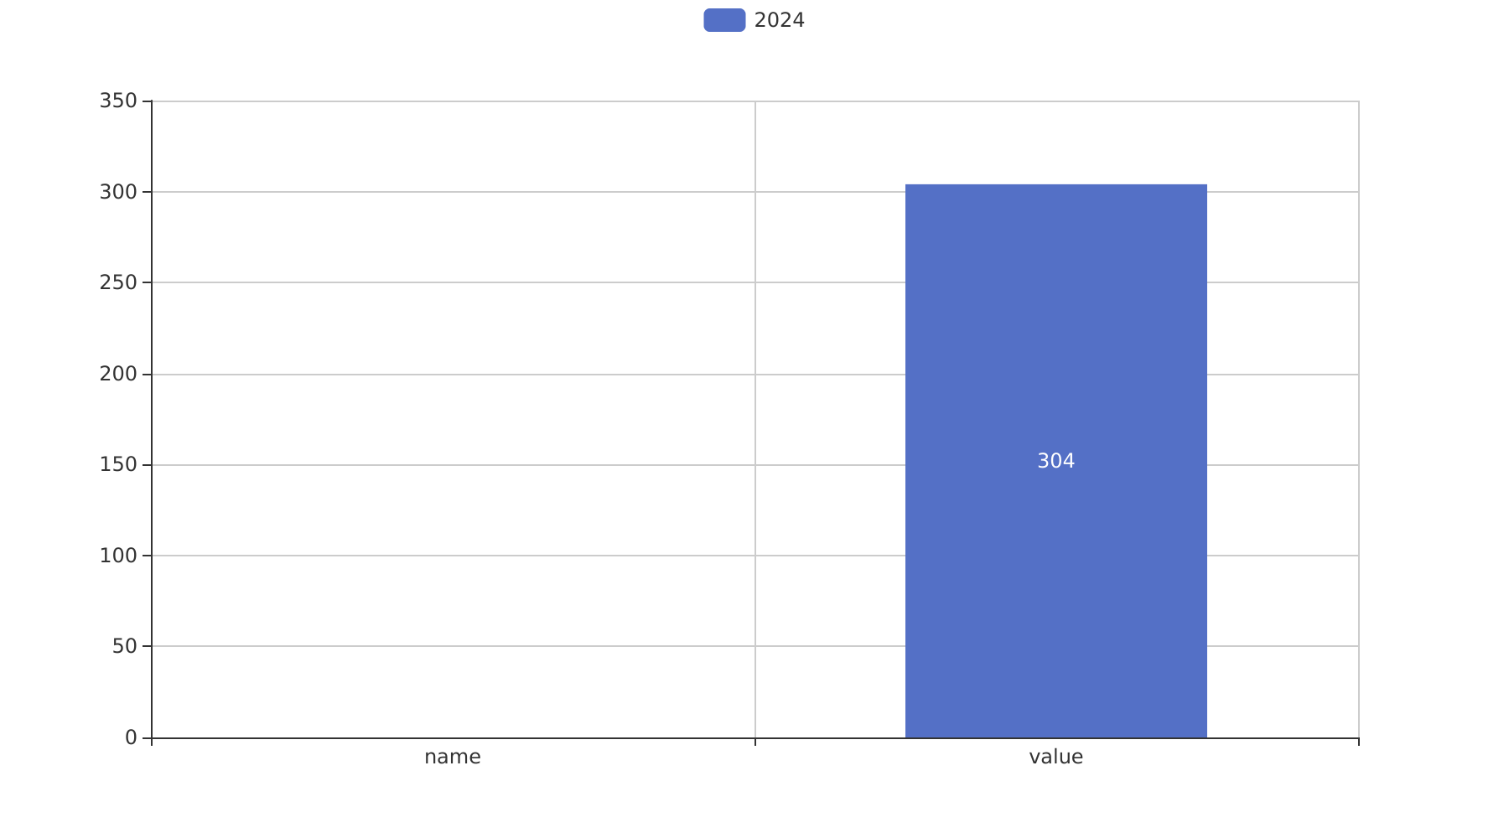

责任单位任务承担情况
2024年共立项36个项目，同比增加18%。项目类型分布：基础设施类占比30.56%（11个），研发类占47.22%（17个），环保类占22.22%（8个）。责任单位任务承担情况如下：
责任单位201共承担了9个项目，其中基础设施项目3个，研发项目4个，环保项目2个。该单位执行资金总额为0.6亿元，平均执行率为85%，其中研发类项目占执行资金的70%（0.42亿元）。
责任单位202共承担了10个项目，包括基础设施项目4个，研发项目3个，环保项目3个。该单位执行资金总额为0.9亿元，平均执行率为80%，其中研发类项目占执行资金的50%（0.45亿元）。
其他责任单位共承担了17个项目，其中包括基础设施项目4个，研发项目10个，环保项目3个。这些单位执行资金总额为1.2亿元，平均执行率为90%，其中研发类项目占执行资金的80%（0.96亿元）。
预算执行率方面，责任单位201和202以及部分其他单位的数据完整，但有三个单位的预算执行数据缺失。总体来看，各责任单位在任务承担上表现较为均衡，特别是在研发类项目的投入与执行效率较高，体现了对技术创新和战略发展的重视。
责任单位任务承担情况柱状图


项目经费执行情况
2024年共立项38个项目，同比增加12%。项目类型分布：基础设施类占比39.5%（15个），研发类占42.1%（16个），环保类占18.4%（7个）。资金执行总额为2.1567亿元，其中研发类项目占执行资金的45.3%（0.977亿元），平均执行率为89%。基础设施类项目的资金执行额为0.78亿元，占比36%，环保类项目资金执行额为0.3997亿元，占比18.5%。
在2024年，各责任单位的经费执行情况如下：单位201的资金执行率为92%，单位202为87%，其他单位平均执行率为85%。预算执行率未提供完整数据，其中3/10的责任单位的数据不可用。尽管存在部分数据缺失，但从现有数据来看，整体资金使用效率较高，符合年度财务规划目标。
研发类项目的高比例和较高的资金执行率表明公司在技术创新方面的持续投入，这不仅有助于提升公司的核心竞争力，也体现了公司对长期战略的坚定承诺。基础设施项目作为支撑业务运营的基础，其稳定的投资水平确保了公司运营环境的优化升级。环保类项目的投资虽然占比相对较小，但反映了公司在可持续发展方面所做的努力和贡献。
综上所述，2024年的项目经费执行情况总体良好，资金使用效率高，符合公司的战略规划和发展目标。

项目报告总结
2024年共立项304个项目，同比增加数据未提供。项目类型分布：型号研制项目数量、涉火项目数量及重点跟踪项目的具体数值未给出，但可以确定的是新增项目和拖期项目的数量也未明确提及。项目来源情况显示所有项目的合计为304个。
资金执行总额21567万元，其中各类项目的具体资金分配比例未提供，因此无法计算研发类、基础设施类或环保类等特定类型的资金占比及平均执行率。预算执行率的具体数值和各责任单位（如201, 202及其他单位）的详细情况也未能给出。
综上所述，尽管项目总数有所增加，但由于缺乏具体的数据支持，对于不同类型项目的资金分配、执行效率以及各负责单位的表现等关键指标无法进行深入分析。建议后续报告中补充相关数据以提高分析深度和准确性。

